**Obec Střelice, zastupitelstvo obce Střelice**

**Obecně závazná vyhláška obce Střelice č.**

**kterou se stanovují**

**pravidla pro pohyb psů na veřejném prostranství v obci Střelice**

Zastupitelstvo obce Střelice se na svém zasedání dne 18.12.2023, usnesením č.2023/64 usneslo vydat na základě § 24 odst. 2 zákona č. 246/1992 Sb., na ochranu zvířat proti týrání, ve znění pozdějších předpisů, a v souladu s § 10 písm. d) a § 84 odst. 2 písm. h) zákona č. 128/2000 Sb., o obcích (obecní zřízení), ve znění pozdějších předpisů, tuto obecně závaznou vyhlášku:

## Čl. 1 Pravidla pro pohyb psů na veřejném prostranství

1. Stanovují se následující pravidla pro pohyb psů na veřejných prostranstvích v zastavěném území obce Střelice:
2. na veřejných prostranstvích v zastavěném území obce Střelice, vyznačených v příloze č. 1, která je nedílnou součástí této obecně závazné vyhlášky, je možný pohyb psů pouze na vodítku
3. na veřejných prostranstvích v zastavěném území města se zakazuje výcvik psů
4. pes nesmí vstupovat na prostranství volně přístupného sportovního hřiště, dětských hřišť a pískovišť.
5. V případě znečištění veřejného prostranství psími výkaly, odstraní neprodleně toto znečištění osoba, uvedená v odst. 3. Neodstranění tohoto znečištění je přestupkem.
6. Splnění povinností stanovených v odstavci 1 zajišťuje fyzická osoba, která má psa na veřejném prostranství pod kontrolou či dohledem.[1]

## Čl. 2 Zvláštní ustanovení

Pravidla pro pohyb psů se nevztahují na psy služební, záchranářské při výkonu služby a záchranných prací nebo při výcviku k těmto činnostem, na psy speciálně vycvičené jako

průvodce zdravotně postižených osob a psy canisterapeutické při práci nebo při výcviku

k těmto činnostem.

## Čl. 3 Účinnost

Tato vyhláška nabývá účinnosti dnem 1. ledna 2024.

|  |  |
| --- | --- |
| Ing. Jan Korec v. r.  starosta | Tomáš Kopecký v. r.  místostarosta |

**Příloha č. 1 k obecně závazné vyhlášce obce Střelice, kterou se stanovují pravidla pro pohyb psů na veřejném prostranství v obci Střelice**



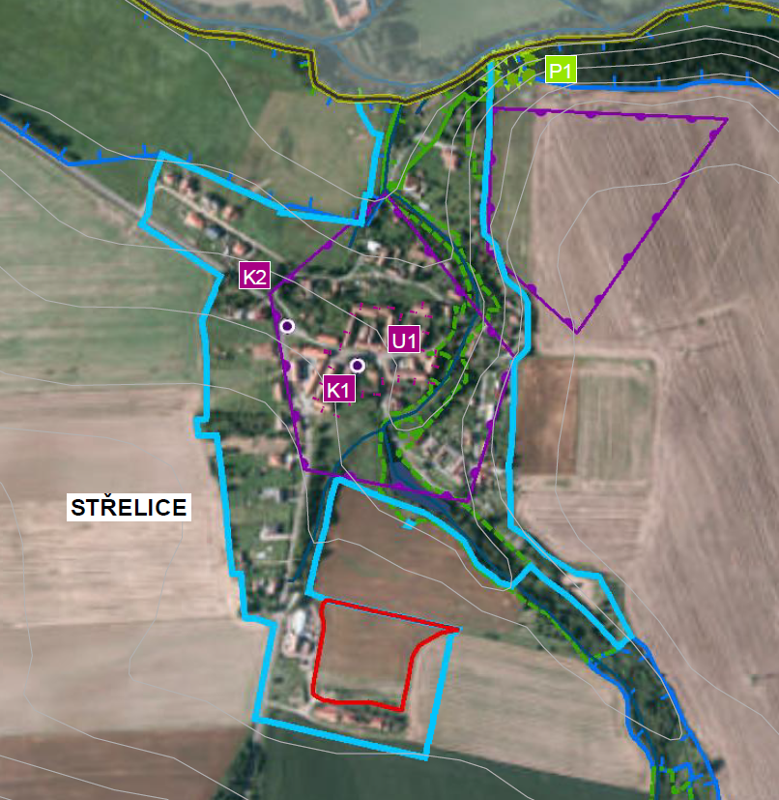

1. Fyzickou osobou se rozumí např. chovatel psa, vlastník psa či jiná doprovázející osoba. Odchyt toulavých a opuštěných zvířat řeší např. § 42 zákona č. 166/1999 Sb., o veterinární péči a o změně některých souvisejících zákonů (veterinární zákon), ve znění pozdějších předpisů. Problematiku upravují rovněž další zvláštní právní předpisy, např. zákon č. 89/2012 Sb., občanský zákoník, ve znění pozdějších předpisů.